**IUAP平台使用指南**

**单表示例**

用友网络科技股份有限公司

二○一八年五月

**此文档为保密文档，未经用友软件股份有限公司书面同意，不得向任何单位或个人提供、转让本文档中的任何内容，用友软件股份有限公司将保留对泄漏文档内容的起诉权利。**

**IUAP平台使用指南**

|  |  |  |
| --- | --- | --- |
| 文件状态：  [ ] 草稿  [**√**]正在修改  [] 正式发布 | 文件标识： |  |
| 当前版本： |  |
| 作者： |  |
| 完成日期： |  |

版本历史

|  |  |  |  |  |
| --- | --- | --- | --- | --- |
| 版本 | 作者 | 参与者 | 起止日期 | 备注 |
|  |  |  |  |  |
|  |  |  |  |  |
|  |  |  |  |  |
|  |  |  |  |  |
|  |  |  |  |  |
|  |  |  |  |  |
|  |  |  |  |  |

审核记录

|  |  |  |  |  |
| --- | --- | --- | --- | --- |
| 版本 | 姓名 | 职位 | 审阅日期 | 备注 |
|  |  |  |  |  |
|  |  |  |  |  |
|  |  |  |  |  |
|  |  |  |  |  |
|  |  |  |  |  |
|  |  |  |  |  |
|  |  |  |  |  |
|  |  |  |  |  |
|  |  |  |  |  |

目 录

第一章 概述 1

1.1 业务场景 1

1.2 开发方案 1

第二章 示例配置 2

2.1 开发环境准备 2

2.2 数据库准备 2

2.3 与IUAP集成 3

2.3.1 创建角色 3

2.3.2 创建用户 3

2.3.3 用户分配角色 4

2.3.4 注册业务节点 4

2.3.5 业务节点挂接菜单 5

2.3.6 业务节点授权给角色 5

2.4 功能验证 6

2.4.1 数据展示测试 6

2.4.2 新增记录测试 6

2.4.3 修改记录测试 6

2.4.4 删除记录测试 7

2.4.5 搜索记录测试 7

第三章 代码解析 8

3.1 代码结构 8

3.2 后台代码解析 8

3.2.1 Controller常见注解 9

3.2.2 查询方法 10

3.2.3 保存 11

3.2.4 删除 13

3.3 前台代码解析 15

3.3.1 Dictionary.html解析 15

3.3.2 viewModel.js 16

3.3.3 Dictionary.js解析 16

# 概述

## 业务场景

在进行业务功能开发过程中，最典型、最简单的就是针对单表的增、删、改查、操作。本示例将以档案管理为例，演示如何与IUAP进行集成。

## 开发方案

* 设计档案管理业务数据表

表名称为“example_dictionary”，表结构如下。

表格 1 档案表结构

|  |  |  |  |  |
| --- | --- | --- | --- | --- |
| 字段 | 名称 | 类型 | 主键 | 备注 |
| Id | 主键 | Varchar | 是 | Uuid |
| Code | 编码 | Varchar |  | 非空，唯一索引 |
| Name | 名称 | Varchar |  | 可空 |
| sys | 系统预置 | Varchar |  | 可空 |
| creator | 创建人 | Varchar |  | 可空 |
| create_time | 创建时间 | Varchar |  | 可空 |
| Remark | 备注 | Varchar |  | 可空 |

* 设计业务功能
* 记录展示
* 增加记录
* 修改记录
* 删除记录（单行、多行）
* 查询与筛选
* 与IUAP系统集成

# 示例配置

## 开发环境准备

此示例的代码主要在dictionary文件夹下。

示例工程中把“dictionary”文件夹下的“java”和“resources”文件夹作为编译路径，就可以使用此示例。

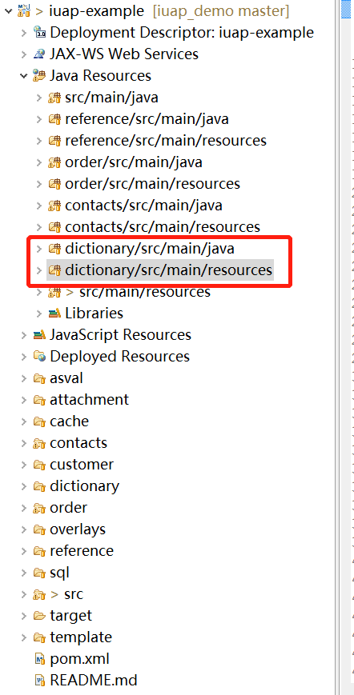

图 1 后台工程结构

## 数据库准备

执行脚本创建example_dictionary表。

功能节点设置js地址为：/iuap-example/pages/dictionary2/dictionary.js。

## 功能测试

### 菜单注册

手工进行菜单注册，为标准方法，不重复介绍。

### 功能验证

注销管理员用户，并使用user1进行登录，默认密码是123456a，首次登录需要修改默认密码，登录成功后在左侧菜单“示例节点”下打开“档案2”。

#### 数据展示测试

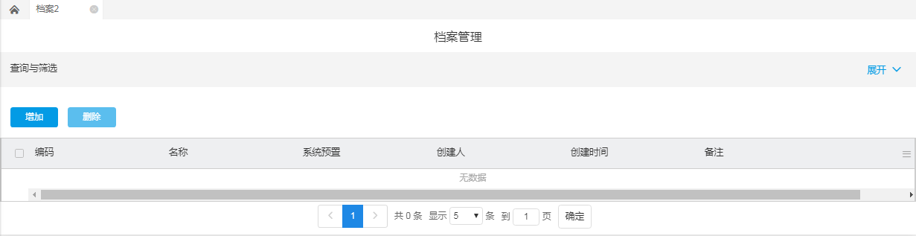

图 8 数据展示

#### 新增记录测试

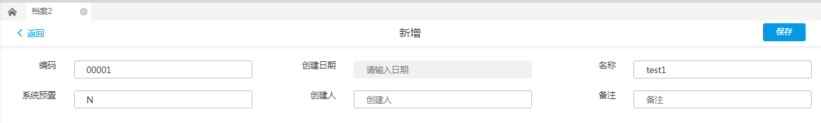

图 9 新增测试

#### 修改记录测试

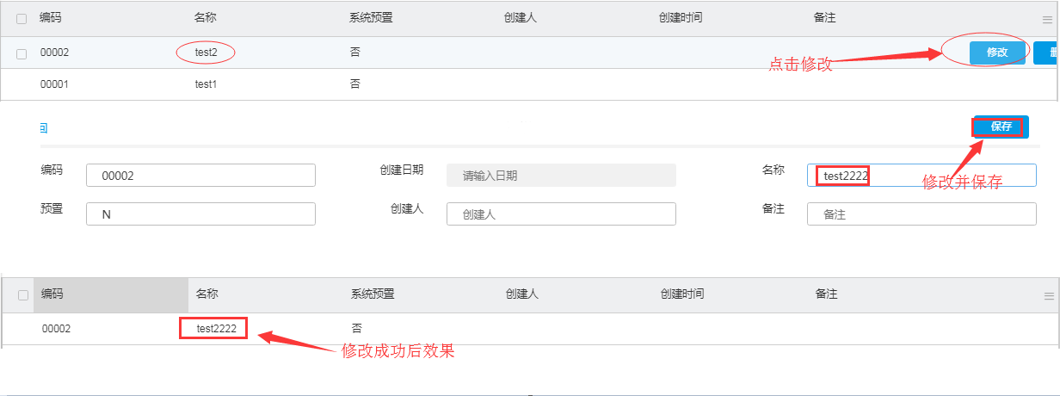

图 10 修改测试

#### 删除记录测试

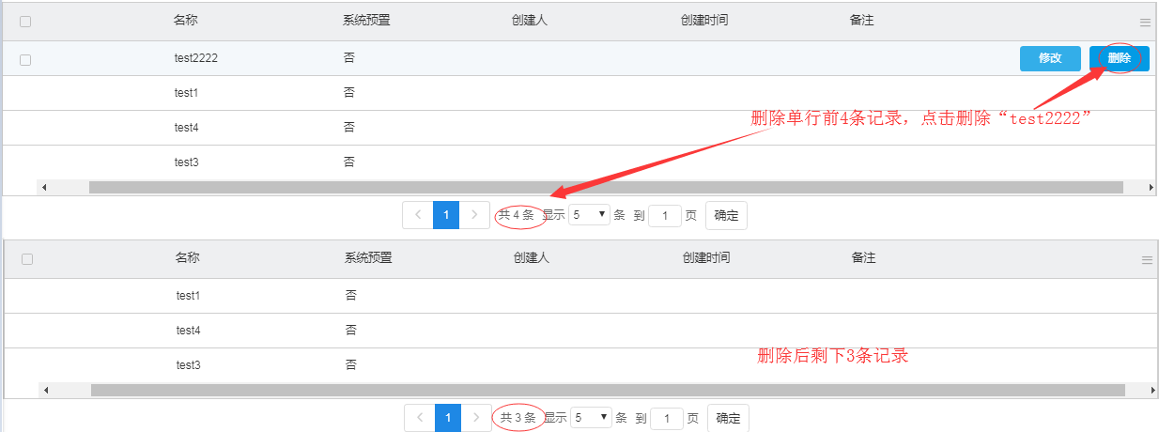

图 11 删除单行记录

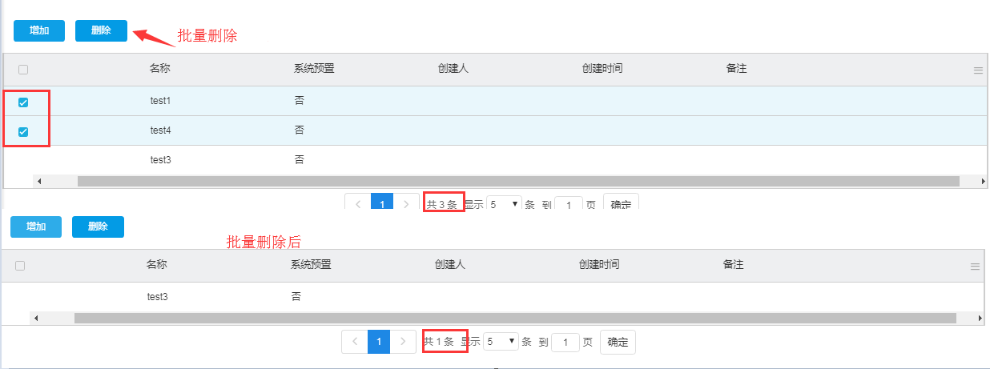

图 12 批量删除记录

#### 搜索记录测试

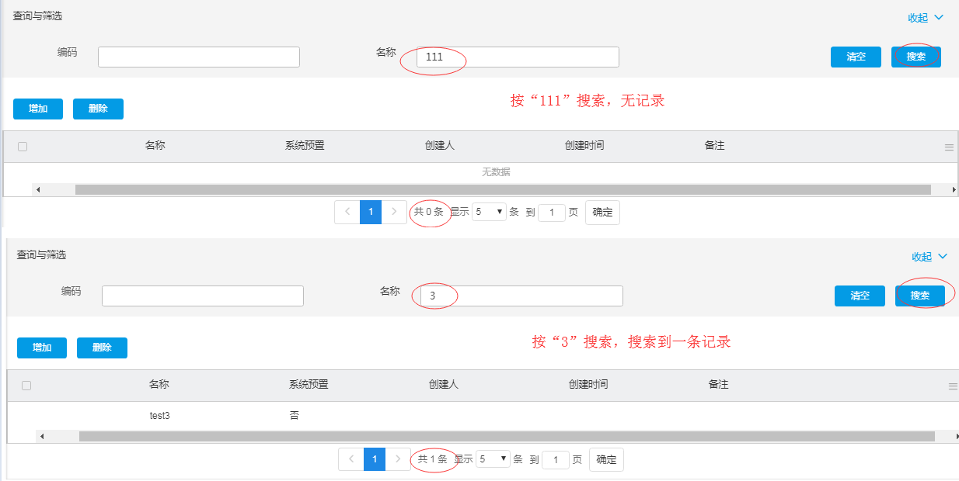

图 13 搜索记录

# 代码解析

## 代码结构

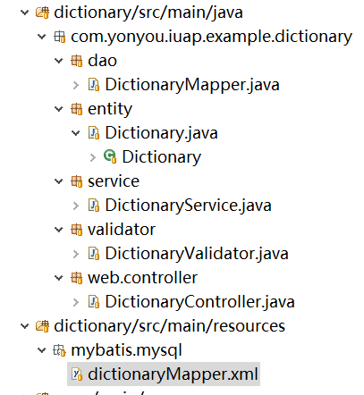

图 14 代码结构

Dictionary.java: 实体

DictionaryMapper.java 持久层dao

DictionaryService.java 服务层Service

DictionaryController.java web层Controller

dictionaryMapper.xml.xml映射文件

## 后台代码解析

### Controller常见注解

Controller层代码DictionaryController.java类

DictionaryController继承了iuap提供的BaseController基类：

com.yonyou.iuap.example.web.BaseController【提供了各种错误、成功提示信息包装】

* Controller类上必须使用@RestController或者@Controller注解、@RequestMapping注解用户地址映射
* @RestController：继承自@Controller注解，Spring MVC的组件都使用@Controller来标识当前类是一个控制器servlet。使用这个特性，我们可以开发REST服务的时候不需要使用@Controller而专门的@RestController。
* @RequestMapping：是一个用来处理请求地址映射的注解，可用于类或方法上。用于类上，表示类中的所有响应请求的方法都是以该地址作为父路径1、 value， method；value： 指定请求的实际地址，指定的地址可以是URI Template 模式；method：  指定请求的method类型， GET、POST、PUT、DELETE等；

在web.xml中，对所有的路径进行过滤，或者拦截，不拦截的包括 *.mp3  /  *.js    /js/  ，等，这些都属于请求静态资源，并不需要访问controller。

针对请求后台的就会进行拦截。然后找到匹配的controller 中的方法进行处理

* @Autowired：用在JavaBean中的注解，通过byType形式，用来给指定的字段或方法注入所需的外部资源。
* @ResponseBody:用于将Controller的方法返回的对象，通过适当的

HttpMessageConverter转换为指定格式后，写入到Response对象的body数据区。【此处可以将我们的实体转为前端的Jason对象，用于前端数据显示，或者从前端的jason对象转为我们的实体】；

获取前台传值到后台的方法，可以用httpservletrequest，更好的方法，是放到一个参数类中。可以直接用参数类来进行钱后台数据交互，会根据你类的字段名，进行自动匹配。

### 查询方法

打开档案页面，默认查询页面数据

**1) DictionaryController**

根据前台传入的参数，构造后台查询参数

PageRequest：pageNumber页数，pagesize页面数据大小，Sort排序

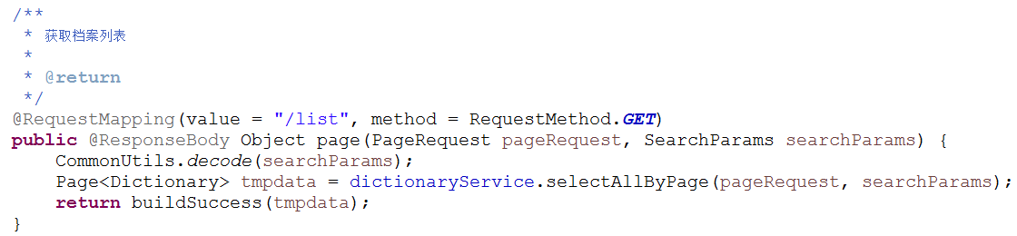

**2）DictionaryService**

调用Dao方法查询

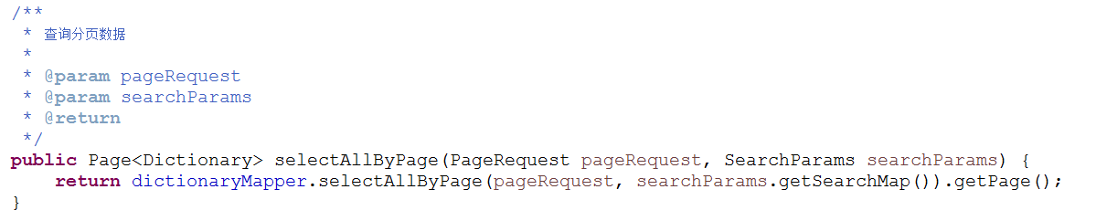

**3）**DictionaryMapper

接口方法定义



**4）**映射文件xml

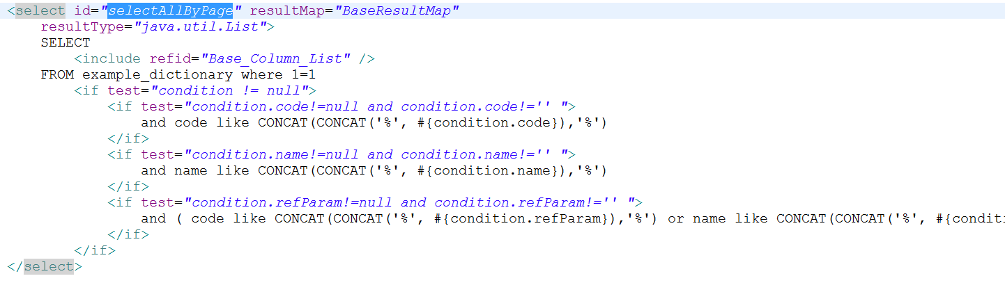

iuap-mybatis组件会加载插件处理分页参数，并封装结果集返回

在applicationContext-persistence.xml配置文件中如下所示：

注意在方法名要以selectAllByPage结尾

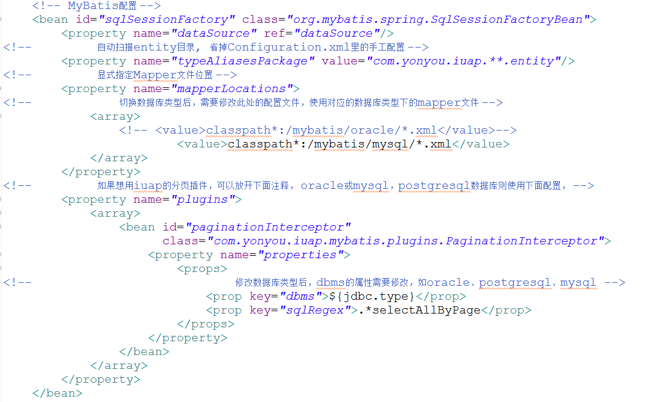

### 保存

**1) DictionaryController**

传入的参数为list结果集

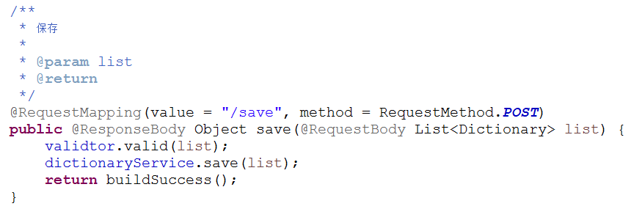

2）DictionaryService

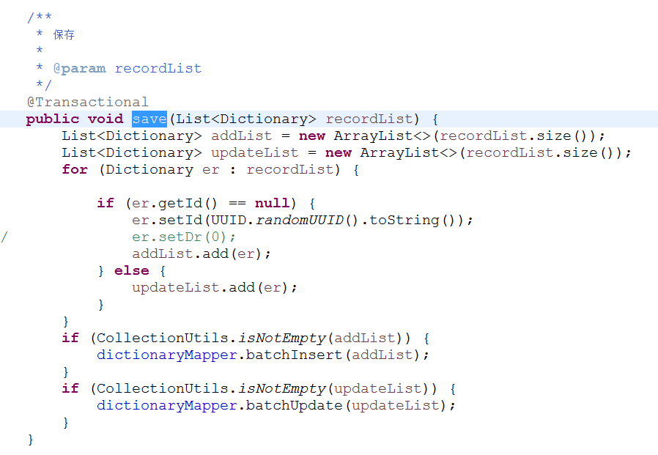

3)DictionaryMapper

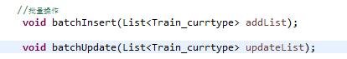

4）映射文件xml

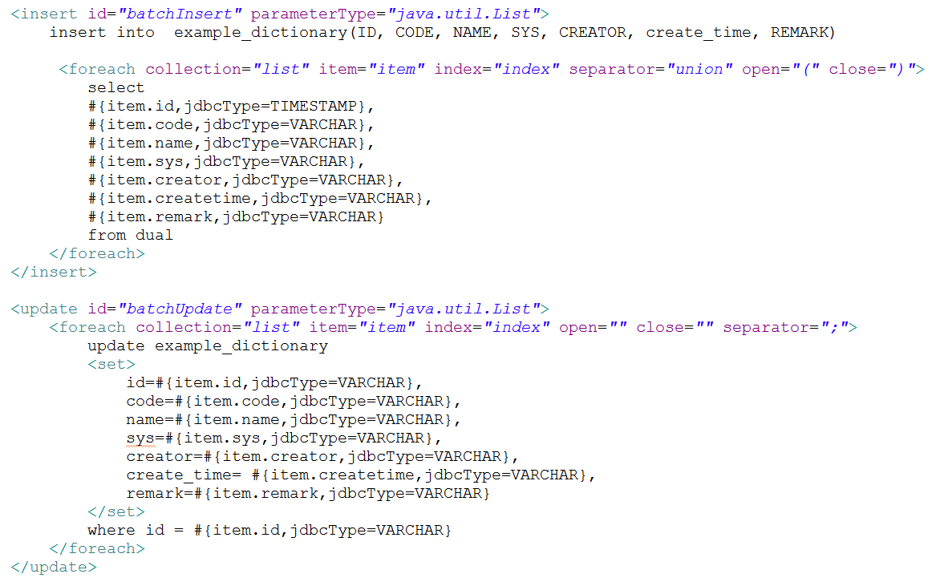

说明：<foreach>标签实现sql条件的循环，可完成类似批量的sql

<foreach>标签的用法：

六个参数：

* collection：要循环的集合
* index：循环索引
* item：集合中的一个元素（item和collection，按foreach循环理解）
* open：以什么开始
* close：以什么结束
* separator：循环内容之间以什么分隔

### 删除

**1) DictionaryController.del**

传入的参数为被删除的档案实体数组，同时调用后台删除

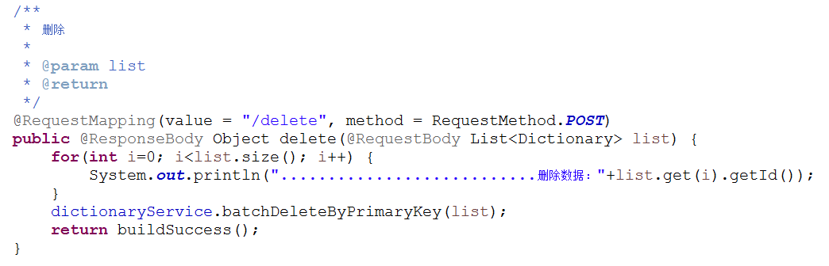

**2）DictionaryService**

调用mapper的删除方法

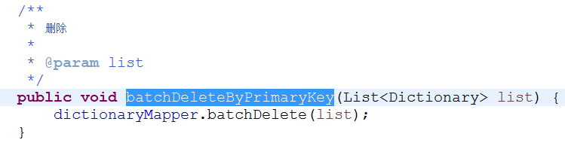

**3）DictionaryMapper**

批量删除方法



**4）映射文件xml**

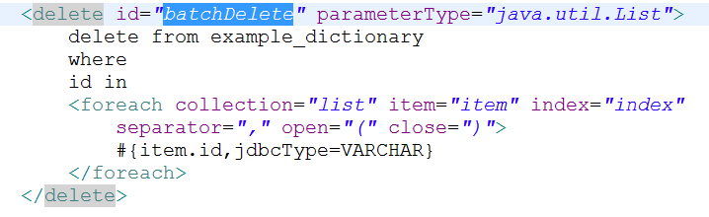

## 前台代码解析

### Dictionary.html解析

这个HTML区域有2个大的DIV层包裹，第一个区域包含（标题区域，搜索区域，列表区域），第二个DIV层包含绝对定位的form表单区域，用于在新增或者修改某条记录的时候，呈现在最上层，遮挡住第一个DIV区域。

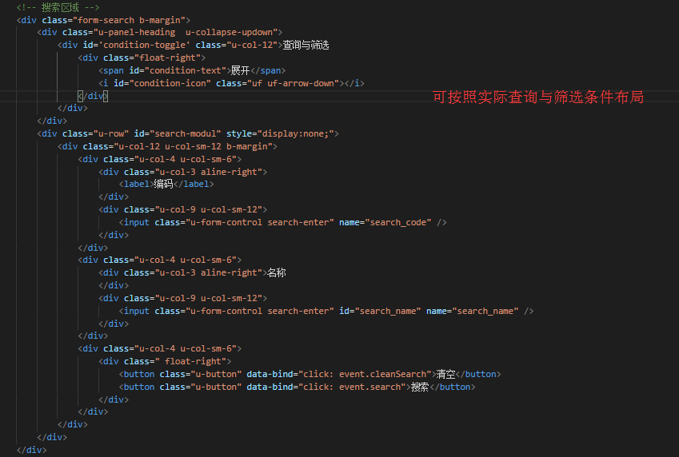

图 15 搜索区域

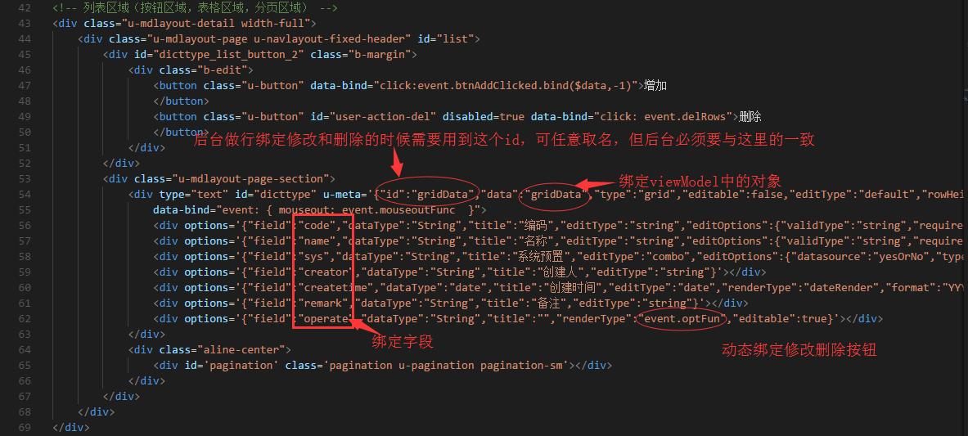

图 16 表格区域

### viewModel.js

向导生成数据模型，字段默认类型为String

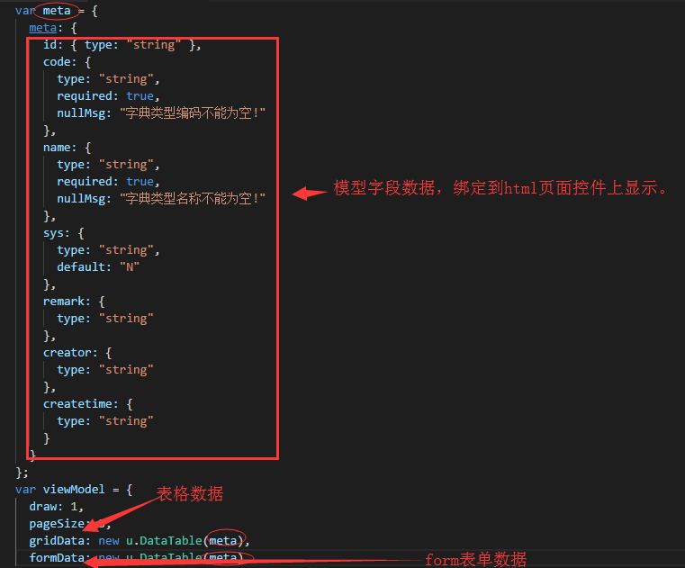

图 17 数据模型

### Dictionary.js解析

使用requirejs的方式引用，对应的html、js、css。其中Dictionary.html, Dictionary.css,viewModel.js是业务对应的资源，其他为公共资源，如果公用的样式无法满足页面调整需求，可以在对应的业务css文件中（如：Dictionary.css）做修改。

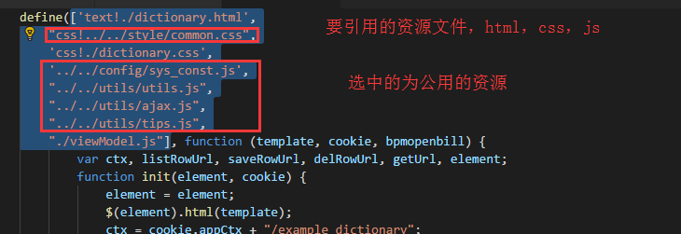

图 18 引用

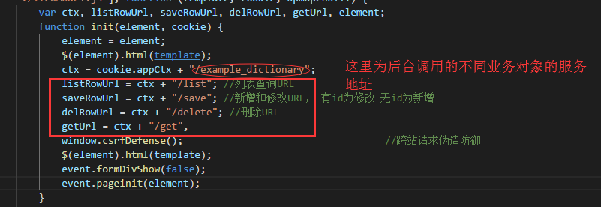

图 19 请求地址

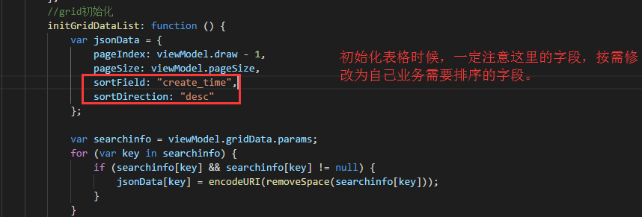

图 20 排序字段